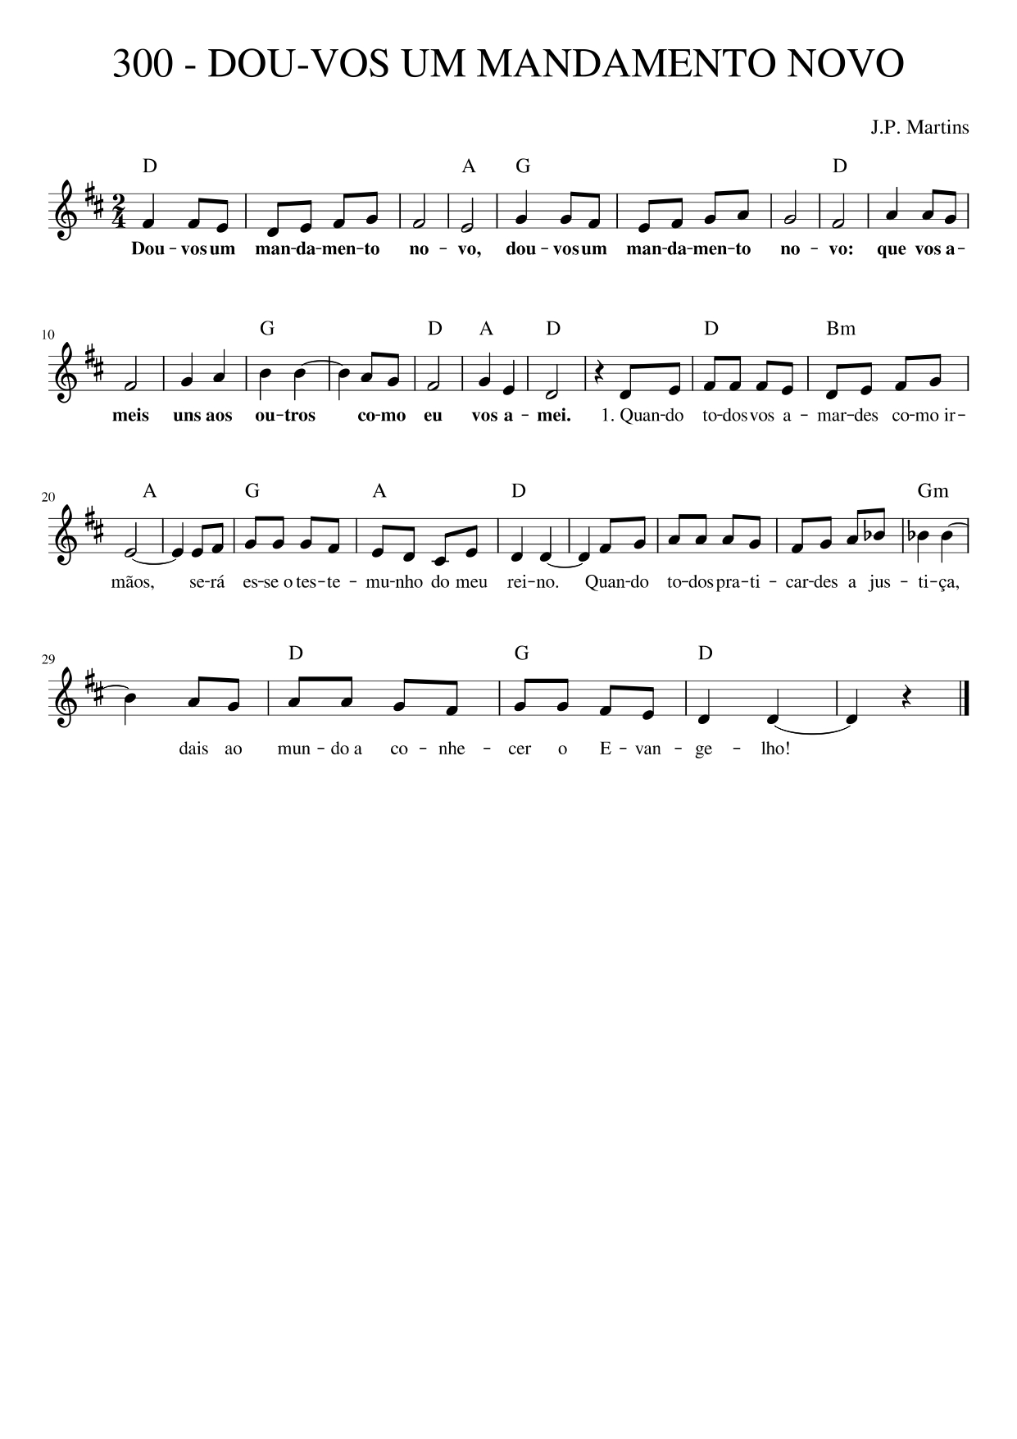

G C G D
Dou-vos um mandamento novo, dou-vos um mandamento novo:

Que vos ameis uns aos outros como eu vos amei.
D Bm A G A D
- Quando todos vos amardes como irmãos será esse o testemunho do meu Reino;
Gm D G D
quando todos praticardes a justiça, dais ao mundo conhecer o Evangelho.
D Bm A G A D
- Todo aquele que me fizer conhecido pelas obras da verdade e do amor;
Gm D G D
anuncia a certeza de um caminho, aproxima os que vivem sem esperança.
D Bm A G A D
- Não ameis somente aqueles que vos amam, mas amais quem vos odeia e vos insulta.
Gm D G D
É assim a nova Lei que venho dar-vos, sois felizes se a quiserdes praticar.

